**Testfall 1.1 : Visa Uml gästvy.**

Input:

1. Ta bort alla eventuella kakor.
2. Navigera till roten av applikationen eller roten/index.php

Output:

* Inga meddelanden.
* Ej inloggad
* ingen kod genereras.
* Klocka syns i footer som visar korrekt tid.
* Registra länk syns i header.
* Formulär för input av UML visas.
* Formulär för inloggning visas.
* Header visar “Gäst,inte inloggad”.

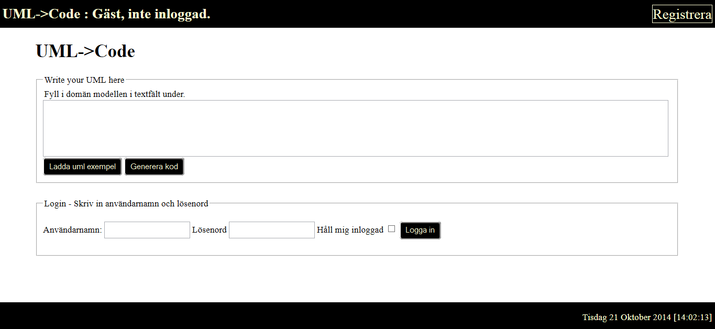

**Testfall 1.2 : Test av Registrera länk i header.**

Input:

1. Testfall 1.1 Visa uml gästmeny.
2. Tryck på registrera knappen.

Output:

* Ingen meddelande output.
* Vy för registrering vysas UC 3.1

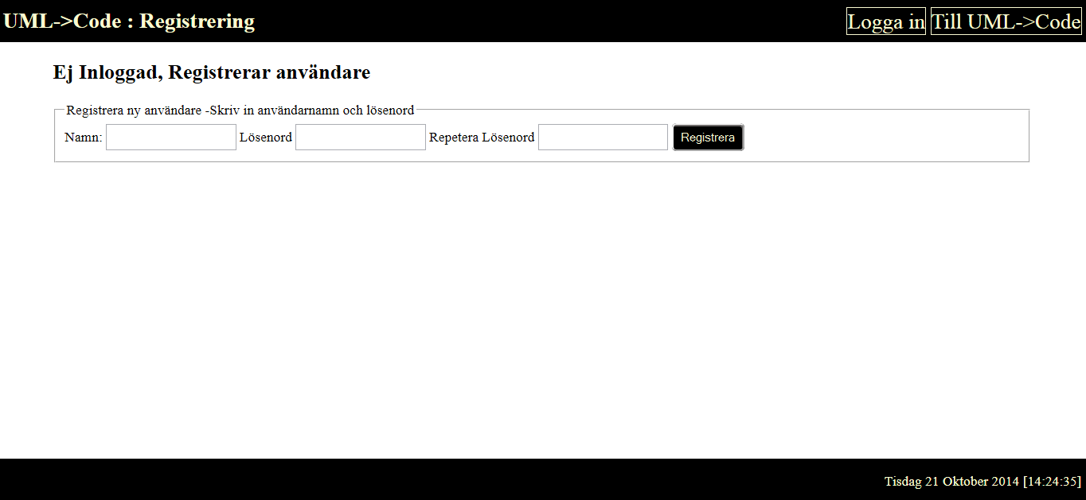

**Testfall 1.3 : Test att posta tomt uml formulär.**

Input:

1. Testfall 1.1 Visa uml gästmeny.
2. Tryck på “Generera kod”.

Output:

* Meddelande: “Uml är för kort minst tre tecken behövs.”
* Output testfall 1.1 Visa uml gästvy

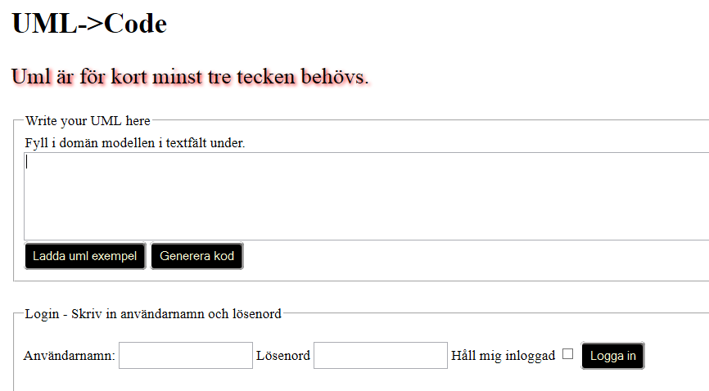

**Testfall 1.4 : Test att skriva vanlig text i formulär.**

Input:

1. Testfall 1.1 Visa uml gästmeny.
2. skriv text “Detta är ingen UML” i textarea.
3. Tryck på “Generera kod”.

Output:

* Meddelande: Tecken som ej kunde tolkas var Detta är ingen UML Försök skriv om, eller se exempelkod för korrekt syntax.
* Text: “DettaäringenUML” ska synas i formulär.
* Värde i textfält ska vara “Detta är ingen UML” obs notera mellanslag.
* Output testfall 1.1 Visa uml gästvy

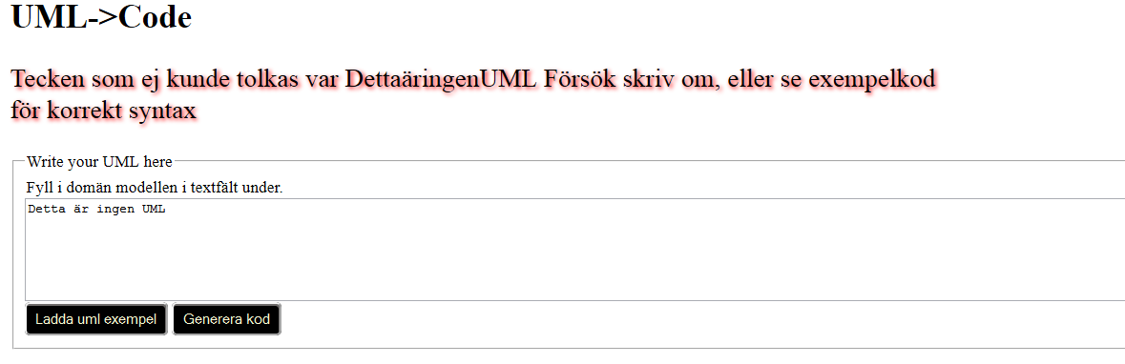

**Testfall 1.6 : Test att skriva html taggar i textarea.**

Input:

1. Testfall 1.1 Visa uml gästmeny.
2. skriv text “</textarea><h1>Jag är ett pucko<h1>” i textarean.
3. Tryck på “Generera kod”.

Output:

* Meddelande: “HTML taggar “>””<” är inte giltig syntax”
* Text: “</textarea><h1>Jag är ett pucko<h1>” ska synas i formulär.
* Output testfall 1.1 Visa uml gästvy

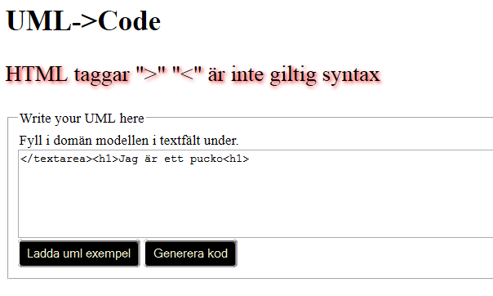

**Testfall 1.7 : Test att skriva extremt mycket text i textarea.**

Input:

1. Testfall 1.1 Visa uml gästmeny.
2. skriv mer än 1000 tecken ii textarean.
3. Tryck på “Generera kod”.

Output:

* Meddelande: “För många tecken, 1000 är max”.
* Alla tecken skrivna ska synas i formulär.
* Output testfall 1.1 Visa uml gästvy

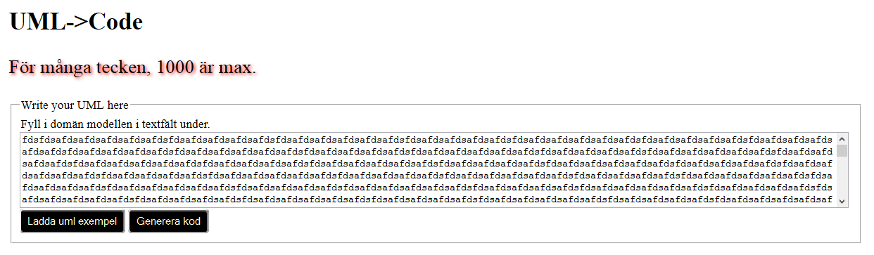

**Testfall 1.8 : Test att formulär töms vid markering i url och enter.**

Input:

1. Testfall 1.1 Visa uml gästmeny.
2. Testfall 1.7 Test att skriva extremt mycket text i textarea.
3. Markera uppe i url, tryck enter.

Output:

* Output testfall 1.1 Visa uml gästvy

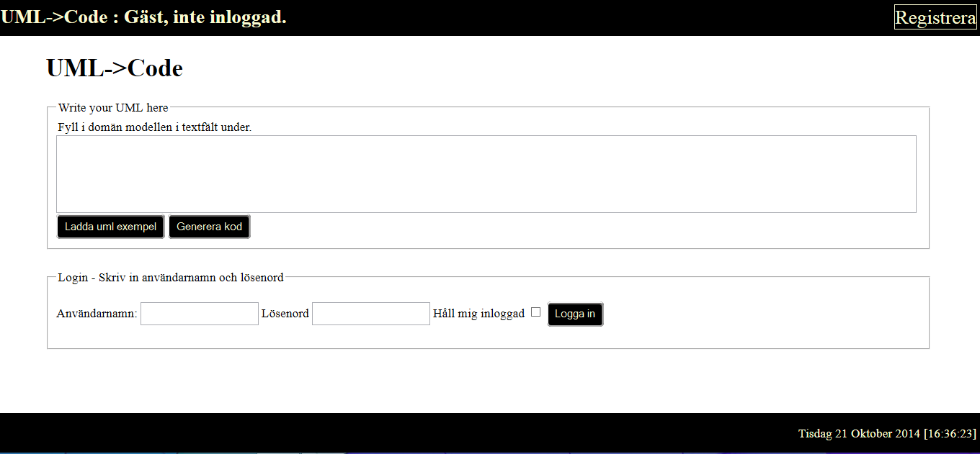

**Testfall 1.9 : Test av skriva korrekt uml**

Input:

1. Testfall 1.1 Visa uml gästmeny.
2. Tryck knapp “ladda uml exempel”.
3. Tryck på “Generera kod”.

Output:

* Output testfall 1.1 Visa uml gästvy
* Text med “Korrekt” exempelkod genereras”
* Obs kod fortsätter under bild.

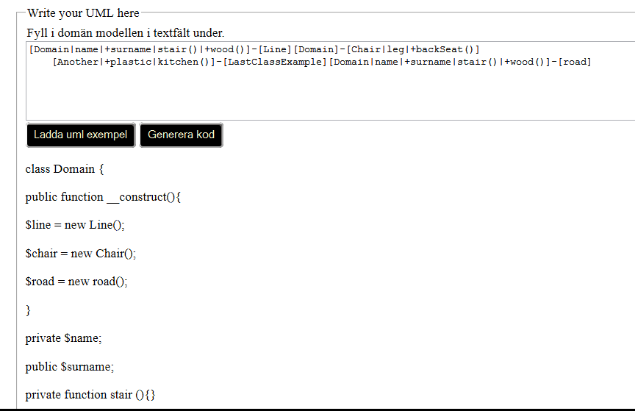

**Testfall 1.10 : Test av skriva korrekt uml med felaktig data**

Input:

1. Testfall 1.1 Visa uml gästmeny.
2. Testfall 1.9
3. Gå in och ta bort delar av texten i textarea.
4. Tryck på “Generera kod”.

Output:

* Output testfall 1.1 Visa uml gästvy
* Text med “Korrekt” exempelkod genereras”
* Input som inte följer standard i uml genereras ej. Istället syns det ett meddelande med vilka delar av input som ej kunde tolkas. Korrekt syntax genererar fortfarande kod.
* Obs kod fortsätter under andra bilden.

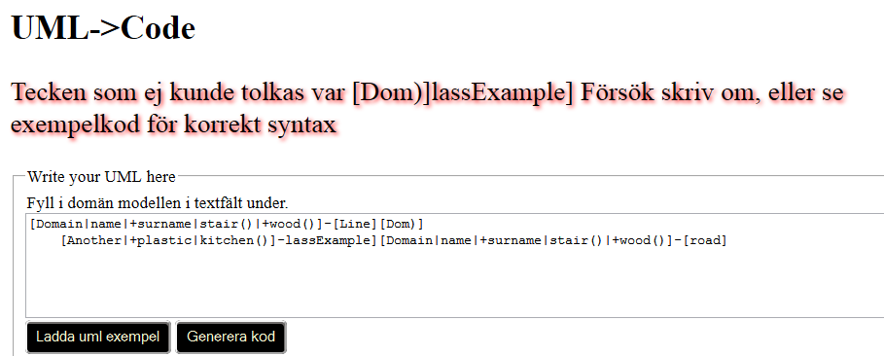

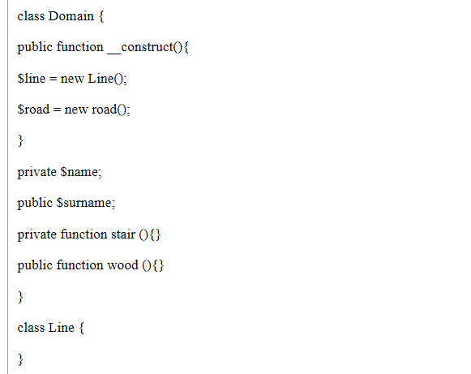

**Testfall 1.11 : Test av klassnamn i UML syntax**

Input:

1. Testfall 1.1 Visa uml gästmeny.
2. Skriv “ [Foo] ”
3. Tryck på “Generera kod”.

Output:

* Output testfall 1.1 Visa uml gästvy
* Texten “ [Foo] ” syns i textarea.
* Korrekt kodexempel visas.

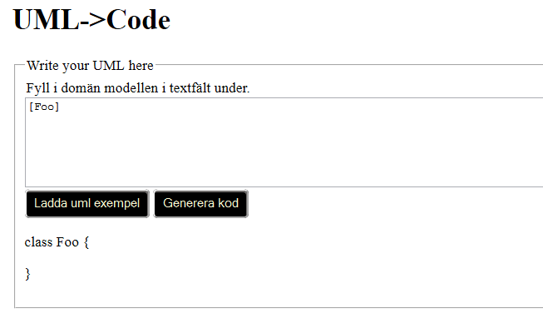

**Testfall 1.12 : Test av variabler i UML syntax**

Input:

1. Testfall 1.1 Visa uml gästmeny.
2. Skriv “ [Foo|fii|+fuu] ”
3. Tryck på “Generera kod”.

Output:

* Output testfall 1.1 Visa uml gästvy
* Texten “ [Foo|fii|+fuu] ” syns i textarea.
* Korrekt kodexempel visas.

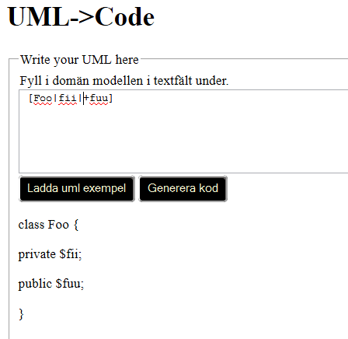

**Testfall 1.13 : Test av funktioner i UML syntax**

Input:

1. Testfall 1.1 Visa uml gästmeny.
2. Skriv “ [Foo|fii()|+fuu()] ”
3. Tryck på “Generera kod”.

Output:

* Output testfall 1.1 Visa uml gästvy
* Texten “ [Foo|fii()|+fuu()] ” syns i textarea.
* Korrekt kodexempel visas.

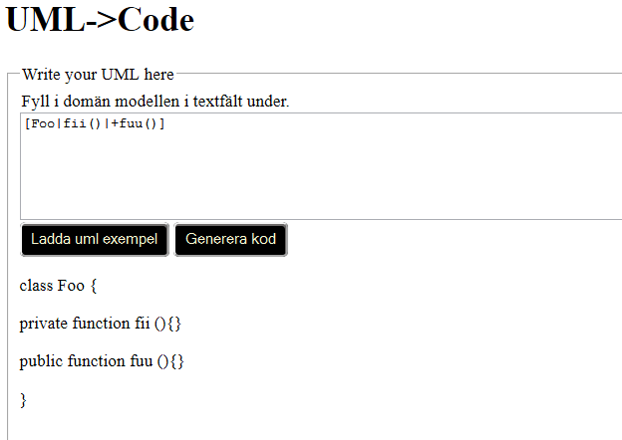

**Testfall 1.14 : Test av relationer i UML syntax**

Input:

1. Testfall 1.1 Visa uml gästmeny.
2. Skriv “ [Foo] -[Fuu]”
3. Tryck på “Generera kod”.

Output:

* Output testfall 1.1 Visa uml gästvy
* Texten “ [Foo] -[Fuu]” syns i textarea.
* Korrekt kodexempel visas.

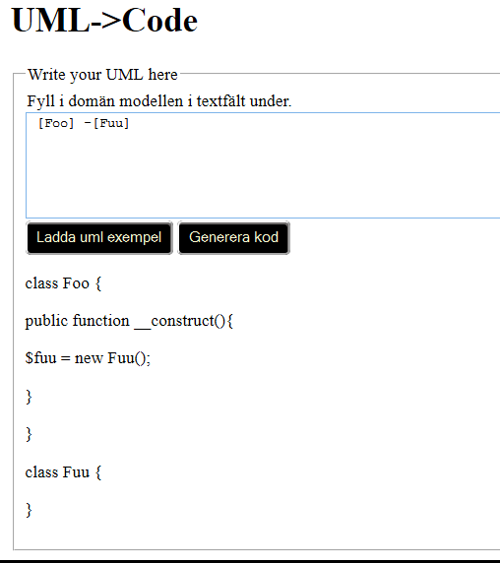

**Testfall 1.15 : Test av whitespace**

Input:

1. Testfall 1.1 Visa uml gästmeny.
2. Testfall 1.9 : Test av skriva korrekt uml
3. Lägg in whitespace hur mycket du vill var du vill i textarea.
4. Tryck på “Generera kod”.

Output:

* Output testfall 1.1 Visa uml gästvy
* Texten som är skriven syns i textarea med whitespace inkluderat.
* Korrekt kodexempel visas.

